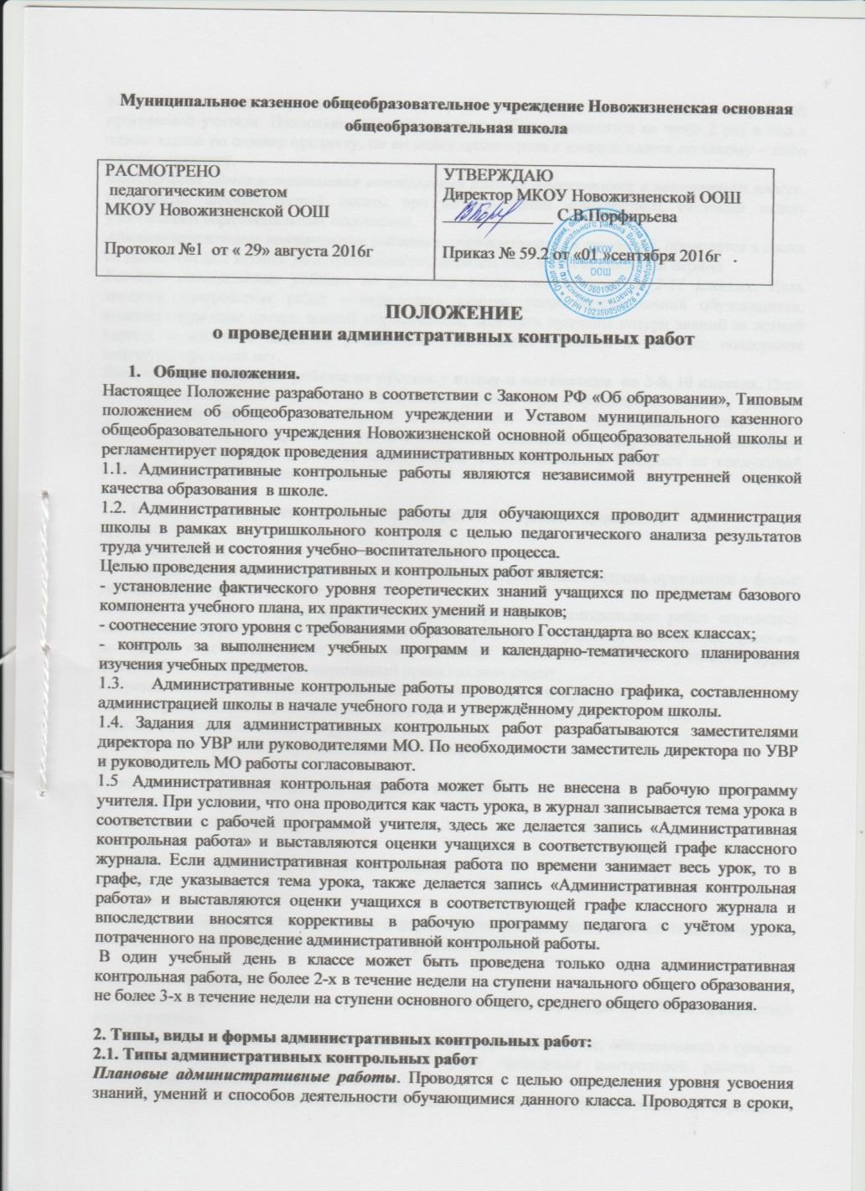

указанные в плане внутришкольного контроля на четверть в соответствии с рабочей программой учителя. Плановые административные работы проводятся не чаще 2 раз в год в одном классе по одному предмету, но не менее одного раза в каждом классе по какому – либо одному предмету.
Внеплановая административная контрольная работа обучающихся в конкретном классе. Проводится администрацией школы при возникновении конфликтных ситуаций между участниками образовательных отношений.
Административные контрольные работы у аттестующихся учителей, проводятся в сроки не менее чем за 2 месяца до аттестационного периода или в аттестационный период.
Вводные контрольные работы по русскому языку, математике в 2-9 классах. Цель вводных контрольных работ – определить степень устойчивости знаний обучающихся, выяснить причины потери знаний обучающихся, выяснить причины потери знаний за летний период и наметить меры по устранению выявленных пробелов в процессе повторения материала прошлых лет.
Итоговые контрольные работы по русскому языку и математике во 2-8 классах. Цель итоговых контрольных работ – определение уровня сформированности знаний, умений, навыков при переходе обучающихся в следующий класс, отслеживание динамики их обученности, прогнозирование результативности дальнейшего обучения обучающихся, выявление недостатков в работе, планирование внутришкольного контроля на следующий учебный год по предметам и классам.

2.2. Виды административных контрольных работ. По времени проведения:
а) на весь урок;
б) на часть урока.
3.3. Формы административного контроля. Административный контроль проводится в форме тестовых и контрольных работ.
3.4. Вид заданий и формы проведения административных контрольных работ определяет заместитель директора по учебно-воспитательной работе, или учитель, назначенный приказом по школе ответственным за подготовку заданий по основным темам учебного курса. Ответственный учитель в установленный приказом срок сдаёт:
- образец заданий с правильными ответами заместителю директора по УВР;
- после проведения входных контрольных работ - проверенные работы учащихся;
- анализ по итогам входных контрольных работ.
В контрольные работы могут быть включены задания:
а) решение задач,
б) определение уровня усвоения понятийного аппарата,
в) диктанты
г) заполнение таблиц разных видов,
д) тесты,
е) письменные ответы на предложенные вопросы,
ж) работа по тексту,
з) другие формы заданий.
3.6. Учитель имеет право ознакомиться с формой проведения и типом заданий не менее чем за 1 день до проведения административной контрольной работы.

4. Порядок проведения.
4.1. Административные работы проводятся заместителями директора по УВР в присутствии самого учителя.
4.2. Административная контрольная работа проводится в день и час, обозначенный в графике проведения контрольных работ. Изменять сроки проведения контрольной работы без согласования с администрацией нельзя.
4.3. Работы проводятся на проштампованных двойных листах и подписываются по образцу:
_______________________________________________
(название работы в соответствии с данным положением)
по ________________
(предмет)
ученика(цы) _____________
(класса)
___________________________________
(Фамилия, имя в родительном падеже)

4.4. По звонку с урока работы должны быть сданы.
4.5. Выполненные обучающимися работы хранятся 1 год у заместителя директора по УВР.
4.6. Результаты контрольных работ вносятся в таблицы мониторинга качества образования.

5. Порядок проверки и оценки.
5.1. Учитель имеет право ознакомиться со спецификацией итоговой контрольной работы не менее чем за 1 месяц ее проведения.
5.2. Выполненные работы обучающихся может проверять: учитель, заместитель директора, проводивший административную контрольную работу.
5.3. Проверяющий (или проверяющие) определяются в зависимости от цели и формы административной работы по согласованию между всеми субъектами проверки. Проверяющий сдает результаты контрольных работ заместителю директора по УВР.
5.4. Оценки выставляются согласно требованиям к оценке знаний обучающихся.
5.5. По результатам административных контрольных работ делается следующий вывод:
- уровень усвоения определенной темы, раздела, способов деятельности (успеваемость учащихся);
- качество усвоения определенной темы, раздела, способов деятельности (отметки «4», «5»);
- процент степени обученности учащихся;
- сравнительный анализ итогов данной контрольной работы с общей успеваемостью и качеством знаний обучающихся по этому предмету и другим предметам класса;
- какие виды заданий выполнены обучающимися лучше всего/хуже всего;
- рекомендации учителю.
5.6. По результатам административных контрольных работ проводится собеседование заместителя директора по УВР (в отдельных случая директора школы) с учителем.
5.7. По результатам административных контрольных работ и собеседования с заместителем директора составляется справка, на основе которой директор школы издает приказ «Об итогах административных контрольных работ».
5.8. Административные контрольные работы учащихся оцениваются по пятибалльной системе, при оценивании работ по русскому языку могут быть выставлены две оценки (за диктант и грамматическое задание).
5.9. Отметка за выполненную письменную работу заносится в классный журнал к следующему уроку.
5.10. Отметка учащихся за четверть (полугодие) выставляется с учетом результатов административных контрольных работ.

